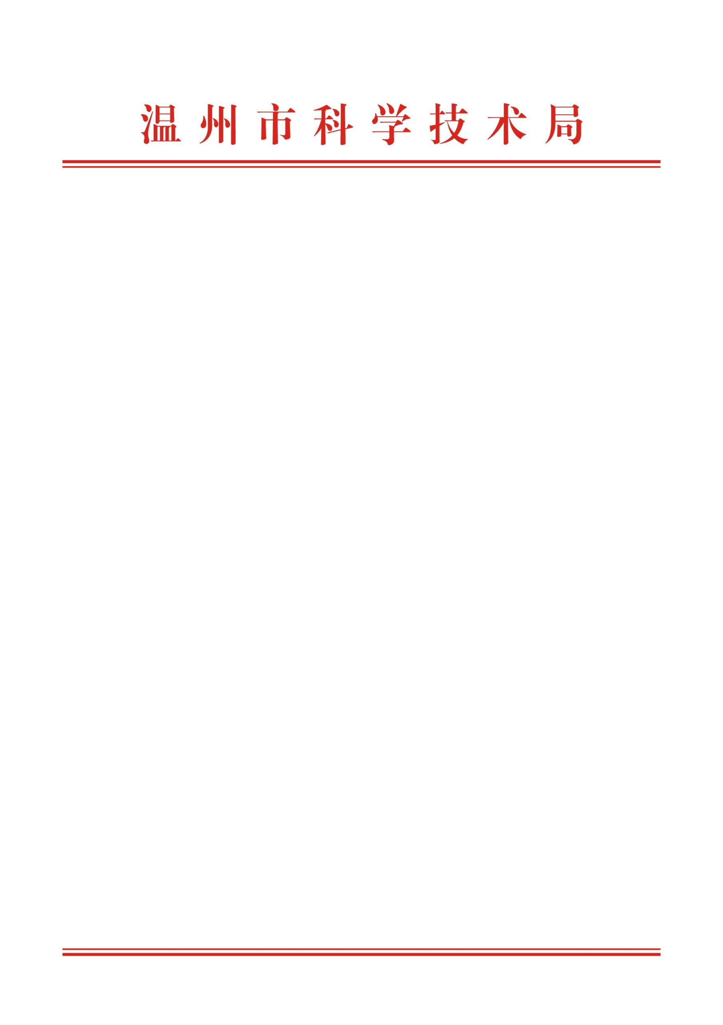

《温州市科研诚信管理办法》

政策解读

一、修订背景

2020年9月，科学技术部令第19号《科学技术活动违规行为处理暂行规定》正式实施，规范科学技术活动违规行为处理，营造了风清气正的良好科研氛围。2020年12月，国务院办公厅印发《关于进一步完善失信约束制度构建诚信建设长效机制的指导意见》，对失信行为认定、记录、归集、共享、公开、惩戒和信用修复等方面提出新的要求，作出新的部署。2022年8月，科技部等二十二部门印发《科研失信行为调查处理规则》，为科研失信行为调查处理工作立规矩、订守则，进一步规范调查程序，统一处理尺度。

为进一步规范科研诚信管理，参考《浙江省科研诚信信息管理办法》（浙科发监〔2021〕58号），2022年10月，市科技局启动《温州市科研诚信管理暂行办法》（温市科发〔2019〕28号）修订工作。

1. 修订过程  
   　　在《温州市科研诚信管理暂行办法》（温市科发〔2019〕28号）文件基础上，市科技局按照省最新政策规定，结合温州实际，启动修订工作。

2022年11月11日，向局各业务处室征求修改意见，吸纳形成《温州市科研诚信管理办法（征求意见稿）》。

2022年12月8日至2023年1月16日，在局门户网站上公开向社会征求意见建议，共收到反馈意见4条，采纳3条，根据意见进一步修改。经法务审查后，根据修订意见完善《温州市科研诚信管理办法》（送审稿）。2023年7月24日经温州市科技局局务会议审议通过。

三、修订内容

修订后的《温州市科研诚信管理办法》共4章22条，此次修订贯穿规范发展主线，科学界定科研诚信管理范围，完善科研信用等级管理，规范科研信用行为认定，并参考国家、省相关文件补充完善科研诚信管理体系构建。

**（一）重新定义科研诚信管理范围。**将科研诚信管理范围明确为隶属本市管辖或参与本市组织的科研活动事项的相关责任主体信守承诺、履行义务、遵守科研行为准则的评价和奖惩。明确科研诚信管理贯穿于科研活动的申报推荐、活动实施、验收评价等活动全过程。

**（二）完善科研信用等级划分，新增黑名单管理。**将科研信用等级划分为5级，拥有良好行为信息的科研活动相关责任主体列为A级，存在不良行为并被相关部门正式处罚或者经判定列入严重失信名单（黑名单）的相关责任主体列为E级。

**（三）完善科研信用不良行为范围，规范严重失信行为认定依据。**根据《科研失信行为调查处理规则》，补充完善科研信用不良行为范围，明确失信信息。根据国务院办公厅《关于进一步完善失信约束制度构建诚信建设长效机制的指导意见》和省科技厅《浙江省科研诚信信息管理办法》规定，规范严重失信名单主体认定标准和程序。

**（四）补充完善科研诚信管理体系。**参考《浙江省科研诚信信息管理办法》，新增严重失信名单（黑名单）披露期限和移出失信名单（黑名单）条件，明确科研诚信主体失信信息修复的条件，完善科研诚信过程管理。

四、实施时间

《温州市科研诚信管理办法》自2023年9月22日实施。

1. 解读机关及解读人

解读机关：温州市科学技术局

解读人：李贤

联系电话：0577-88962022